«Утверждаю»

Председатель МООО
«Физкультурно-спортивный клуб
«Солонога»

Сорокин К.Б.
21 февраля 2016г.



Положение
о проведении благотворительного пробега,
посвящённого 150- летию со дня рождения основателя города
Электросталь Второва Н.А.

Электросталь , 16 апреля 2016 года.

- Организация.
● Общее руководство: Физкультурно-спортивный клуб «Солонога»
● При поддержке Администрации г.о.Электросталь
● Директор: Константин Сорокин
● Главный судья: Александр Курышов

2. Трасса. Старт. Финиш.
● Место старта: Московская область, г.Электросталь, проспект Ленина, д.41, здание Московского областного политехнического колледжа (Схема проезда в Приложении 1).
● Трасса официальных соревнований проходит по кругу длиной 1 км по бульварному кольцу, старт и финиш в одном месте (Схема трассы в Приложении 2).
● Начало соревнований 16 апреля в 11:00
● Дистанции: VIP забег 1 км; Основной забег: 1км; 5 км; 10 км;
● В стартово - финишном городке располагаются: сцена для торжественной части соревнований, судейская палатка. В здании колледжа: регистрация участников, раздевалки, камера хранения, буфет, туалет.

3. Участники.
● К участию в основном забеге допускаются участники от 12 лет и старше. VIP забег – от 8 до 99 лет.
Возраст участника для определения основных возрастных групп определяется по состоянию на 16 апреля 2016 года.
● Количество участников основных соревнований (1 км, 5 км и 10 км) ограничено и составляет 500 человек (кроме VIP забега)
● Категории участников:

VIP забег |  |  | Девочки и мальчики |  | Женщины |  | Мужчины
Дети 8-11 лет |  | 1 км | 12-13 лет | 1 км | 16-17 лет - | 5 км | 16-17 лет - | 5 км
Почётные гости - до 99 лет |  | 1 км | 14-15 лет | 1 км | 18-19 лет - | 5 км | 18-19 лет - | 5 км
 |  |  |  |  | 20-24 лет - | 5 км | 20-24 лет - | 10 км
 |  |  |  |  | 25-29 лет - | 5 км | 25-29 лет - | 10 км
 |  |  |  |  | 30-34 лет - | 5 км | 30-34 лет - | 10 км
 |  |  |  |  | 35-39 лет - | 5 км | 35-39 лет - | 10 км
 |  |  |  |  | 40-44 лет - | 5 км | 40-44 лет - | 10 км
 |  |  |  |  | 45-49 лет - | 5 км | 45-49 лет - | 10 км
 |  |  |  |  | 50-54 лет - | 5 км | 50-54 лет - | 5 км
 |  |  |  |  | 55-59 лет - | 5 км | 55-59 лет - | 5 км
 |  |  |  |  | 60+ лет - | 5 км | 60+ лет - | 5 км
4. Регистрация.
● Заявку на участие в соревнованиях можно подать на сайте по адресу: http://www.reg.place/meets/iron-stream/
● Электронная регистрация завершается 14 апреля 2016 года или ранее, если достигнут лимит участников.
● Зарегистрированным считается участник, который подал заявку и оплатил стартовый
взнос.
● Стартовый взнос на дистанцию:
VIP забег-1км – беги - как можешь, плати - сколько хочешь
Основной забег:
1 км – 500 руб.
5 км – 1000 руб.
10 км – 1500 руб.
Возрастные категории- 60+ у мужчин и 55+ у женщин - стартовый взнос -500 руб.

● Регистрация участников основного забега на месте старта возможна (до 10:00), если не будет достигнут лимит участников (500 человек). При этом стартовый взнос на дистанции основного забега увеличивается: на дистанцию 1 км - до 1000 руб., на дистанцию 5 км - до 2000 руб., на дистанцию 10 км – до 3000 руб.

Собранные средства будут направлены на освещение и обустройство беговых и лыжных трасс в лесопарке у водоёма «Юбилейный» г.Электросталь.

Схема регистрации.
1. Участник основного забега заполняет анкету и подает заявку на соревнование
2. На его e-mail приходит подтверждение с номером заявки
3. После получения оплаты статус заявки меняется на оплаченный, а спортсмен
попадает в список участников.

Во избежание нарушения закона №152 - Ф3 от 27 июля 2006 г. "О персональных данных", факт вашей (вашего несовершенноголетнего ребенка) регистрации, как участника соревнований по электронной почте либо на месте старта является добровольным согласием на обработку Ваших (вашего несовершенноголетнего ребенка) персональных данных. А именно: указание в итоговом протоколе соревнований фамилии, имени и отчества, года рождения, города или иного населенного пункта, который Вы представляете, принадлежность к какой-либо физкультурно-спортивной организации, (Клубу, ДЮСШ и т.д.) результата, показанного в данных соревнованиях, а также демонстрация Вашего (вашего несовершенноголетнего ребенка) изображения в фото- и видеоотчетах на данном сайте.

Присвоение стартовых номеров.
● Cтартовые номера участникам основного забега присваиваются после окончания регистрации. Участник должен бежать под своим номером. Передача стартового номера другому участнику ведет к дисквалификации.
5. Плата за участие.

● Участие необходимо оплатить после заполнения регистрационной анкеты.
Способы оплаты: карты Visa, Visa Electron, MasterCard, Maestro, Сбербанк. Если участник зарегистрировался в день соревнований, оплата осуществляется на месте старта.
● В плату за участие основных забегов входит трасса, стартовый номер, футболка, хронометраж, медаль финишера, результат в заключительном протоколе, награждение, при необходимости — первая медицинская помощь на всем протяжении трассы.
● Участники VIP забега осуществляют оплату по желанию, в день старта на месте регистрации у столика с табличкой «VIP забег».
● При отмене соревнования по независящим от организатора причинам плата за участие не возвращается.
● Возврат стартового взноса не предусмотрен.

6. Получение стартовых комплектов.
● Выдача стартовых комплектов участникам основного забега осуществляется только при предъявлении документа, удостоверяющего личность.
В стартовый пакет входит футболка с логотипом пробега, медаль финишёра, персональный номер и электронный чип (чип выдаётся непосредственно перед стартом).

● Участники VIP забега получают футболку во время регистрации у столика с табличкой
«VIP забег».

7. Первая медицинская помощь.
● Первую медицинскую помощь можно получить на финише или в середине круга. В стартовом городке соревнований располагается медицинский персонал. Заметив на трассе
человека, попавшего в беду, непременно сообщите об этом медицинскому персоналу или организаторам.

8. Сход с дистанции.
● В случае, если участник решил прервать соревнование, он должен
проинформировать об этом ближайшего судью. Медицинский персонал,
организаторы и судьи соревнования вправе отозвать участника с трассы, если они
сочтут это необходимым.

9. Дисквалификация.
● Организаторы и судейская бригада имеют право дисквалифицировать участника,
если он не соблюдает правила соревнований, мешает другим участникам или иным
образом препятствует проведению соревнования.

10. Хронометраж.
● Хронометраж осуществляется с помощью системы MyLaps ProChip, каждому участнику будет выдан индивидуальный чип, чип необходимо сдать на финише. Каждый участник получит чистое время преодоления дистанции. VIP забег не хронометрируется.

11. Награждение.
● В абсолютном зачете побеждает участник, первым пришедший на финиш (gun
time), в возрастных категориях расчет для награждения ведётся исходя из чистого
времени, с разницей времени выхода из стартовых ворот и временем пересечения
финишной линии (net time). Участники, претендующие на первые места в абсолюте,
должны корректно внести информацию в регистрационной форме, для того чтобы
попасть в 1-й стартовый «карман».
● Победители и призёры в возрастных категориях награждаются медалями, грамотами и призами.
● Победители в абсолютном зачете на дистанциях 5км у женщин и 5км у мужчин, и 10 км у мужчин награждаются ещё и ценными призами.
● Все финишировавшие участники обеспечиваются памятной символикой (футболка с логотипом пробега и медалью финишёра).
● Неявка победителя или призера в номинациях на церемонию награждения оставляет за организаторами право распорядиться призами по своему усмотрению.

12. Фото- и видеосъёмка.
● Организаторы имеют право использовать сделанные ими во время соревнования
фото- и видео- материалы по своему усмотрению.

13. Протесты.
● В случае возникновения конфликтной ситуации, участники, которые претендуют на
1-3 места в категории должны заявить протест главному судье в письменном виде
в течение часа после финиша, но не позднее начала церемонии награждения

14. Медицинский контроль.
● При получении стартового пакета участник обязан подписать заявление,
в соответствии с которым он полностью снимает с организаторов ответственность за
возможный ущерб здоровью, полученный им во время соревнований.

15. Программа соревнований.

Суббота, 16 апреля, г.Электросталь, проспект Ленина, д. 41, стартовый городок

● 09:00‒10:45: выдача стартовых комплектов
● 10:45: приветствие участников соревнования
● 11:00: старт VIP забега
● 11:30: старт основного забега на 1 км, 5км и 10 км
● 13:30: церемония награждения участников всех забегов
● 14:00: закрытие дистанции

Данное «Положение» является официальным вызовом на соревнования.

Приложение 1
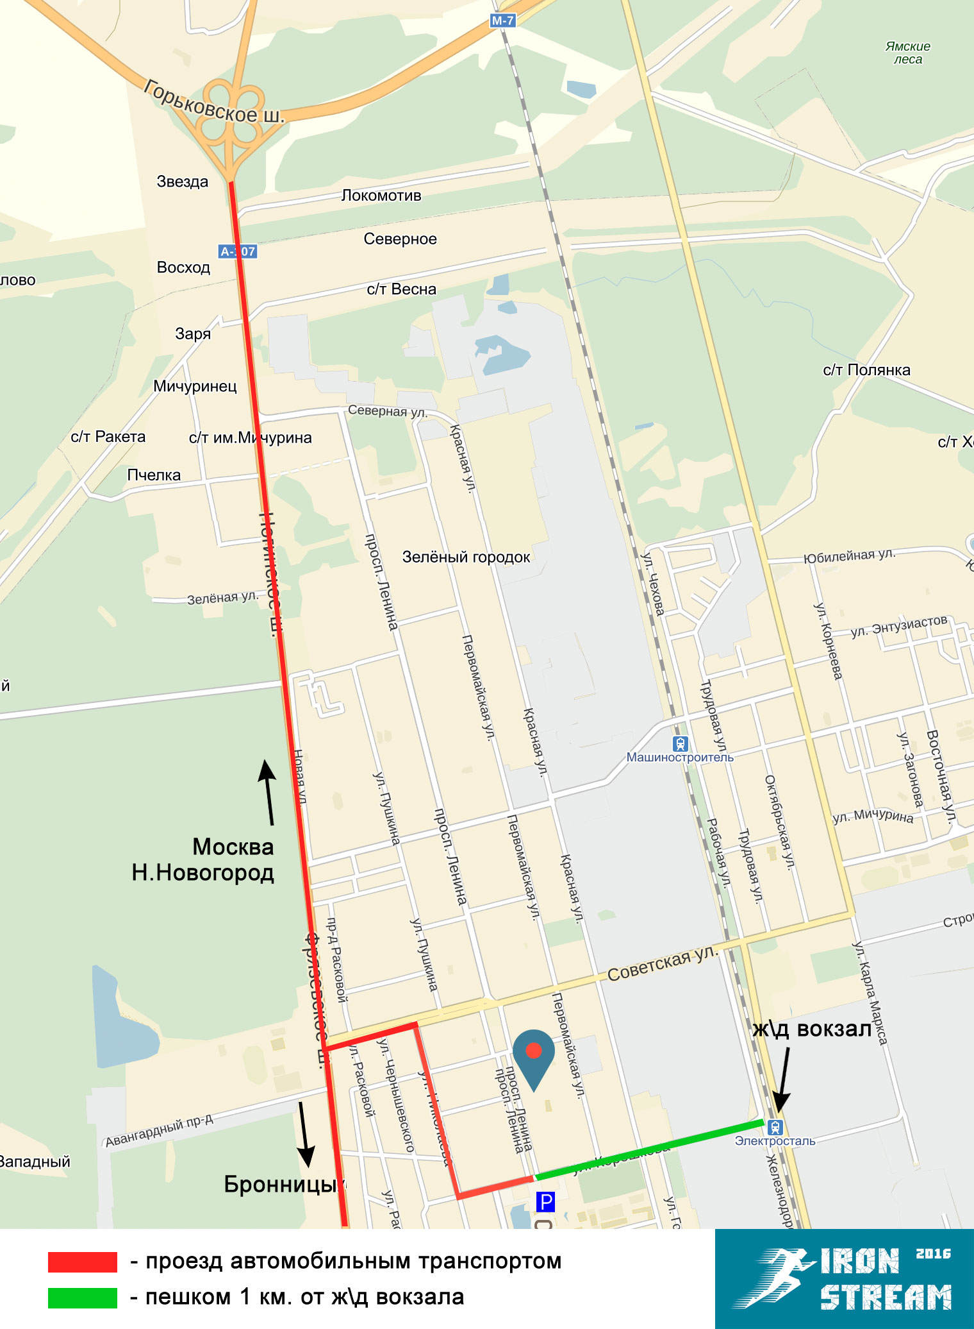

Приложение 2
